**Mühleweg 2 (AK 2097) - Die Bözer Mühle**

Die Bözer Mühle wurde um 1305 erstmals urkundlich erwähnt. Das Gebäude gehört der Gemeinde Bözen und steht heute leer.

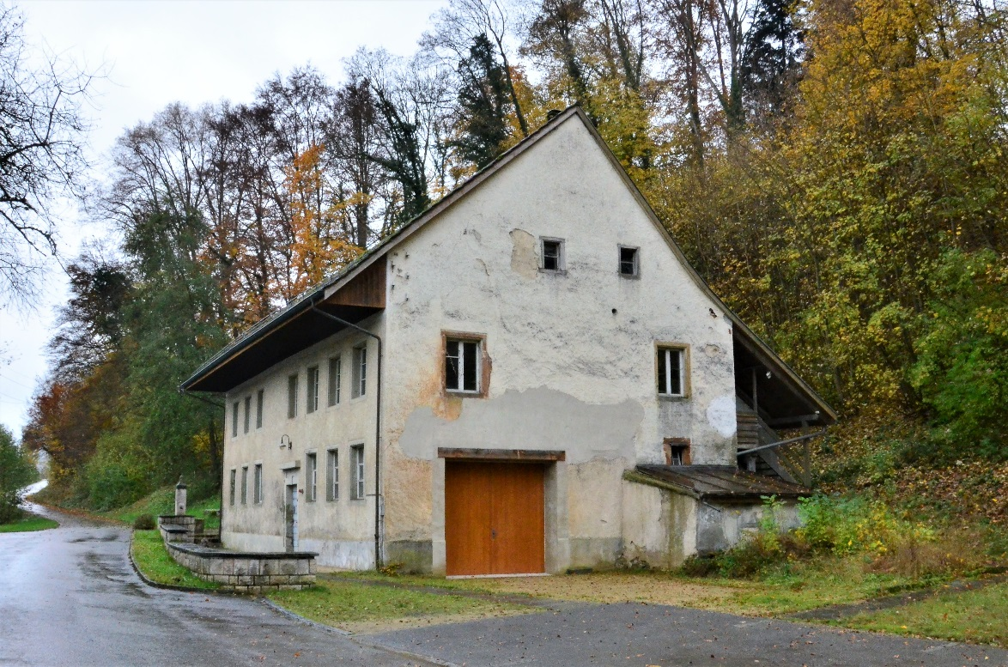

*Bild. Mühle Bözen im November 2020 (Quelle: Urs Frei)*

**Gebäudegeschichte**

In ersten Lagerbuch der Gemeinde Bözen von 1809 finden wir auf Seite 26 eine kurze Beschreibung der Mühle und dessen Besitzer, den Müller Jakob Heuberger (1766-1845).

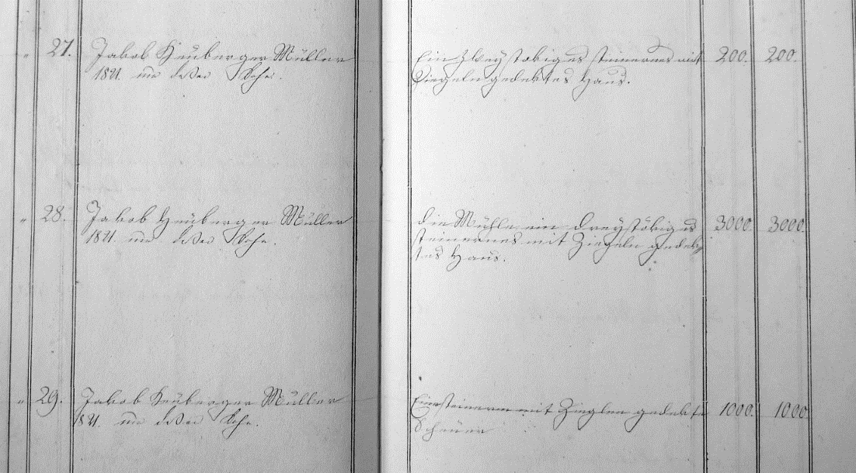

*Bild: Auszug aus dem Lagerbuch von 1809 (Quelle: Staatsarchiv Aarau)*

Es handelte sich um drei Gebäude, ein kleineres Haus, die Mühle und die Scheune. Der Schätzwert betrug 4’200 Franken. 1821 gingen die Gebäude über an den gleichnamigen Sohn Jakob Heuberger (1790-1867).

Zwanzig Jahre später gibt es eine Neuauflage der Lagerbücher im Bezirk Brugg. Die Beschreibung im Jahre 1829 ist ausführlicher als diejenige von 1809. Bei der Mühle handelt es sich nach wie vor um drei Gebäude, im Besitz von „*Jakob Heuberger, Müller und Gemeinderath*“:

* Nummer 24 (Alte Nummer 27): *Ein abgesondert stehender zweystöckiger Speicher oder Stock, von Stein mit Ziegeldach, nebst 1. gewölbten Keller – Stampf genannt* (Schätzung 350 Franken, Assekuranzbetrag 200 Franken)
* Nummer 25 (Alte Nummer 28): *Die Mühle, ein zweystöckiges und mit Ziegel gedecktes Haus Wohnhaus, samt darin befindlichem Werck.* (Schätzung 4800 Franken, Assekuranzbetrag 3000 Franken). 1839 wird diese Beschreibung ergänzt: *Wegen Anbaus gleicher Höhe, Breite an das Mühlegebäude und bedeutender Reperation im älteren Teil durch Errichtung von Zimmern, neuer Treppen erhöht um 1200 bzw. 2000 Franken.*
* Nummer 26 (Alte Nummer 29): Eine abgesonderte Scheune, in 1 Tenn, 2 Ställen, 1 Wagenschopf und einem kleinem neuen Schopf bestehend, von Stein mit Ziegeldach (Schätzung 2000 Franken, Assekuranzbetrag 1500 Franken*).* 1836 wird diese Beschreibung ergänzt: *Eine blosse Aufschlagserhöhung um 250 Franken.*

Mit dem Ausbau von 1839 verlor das Gebäude die urspünglichen typischen Merkmale die vermutlich vorhanden gewesen waren, wie z.B. Staffelfenster oder ein gefastes Rundbogenportal als Eingang. Die Wertsteigerung ist beträchtlich, 1829 waren es 7150 Franken und mit dem Ausbau sind es um 1839 bereits 8‘350 Franken. Sowohl die Mühle wie die Scheune gehen 1848 über an Jakob Heuberger, Sohn, Müller und Ammann (1821-1903).

In den Lagerbüchern von 1809 und 1829 war nur von drei Gebäuden die Rede. Ausser dem erwähnten Ausbau von 1839 wurden keine weiteren Bauten erstellt.

Im nächsten erhaltenen Lagerbuch von 1876 umfasste der Besitz des Müllers *Jakob Heuberger, Bezirksrichter* (1821-1903) insgesamt vier Gebäude. Erstmals wurden die Abmessungen angegeben (Länge, Breite und Höhe in Meter):

Nummer 32: *Wohn und Mühlengebäude von Stein, mit 2 Mahlgängen, 1 Röndlen, Getrieb, Anbau Radhaus mit 2 Wasserrädern. (17.6 x 10.5 x 6.0)*

* Nummer 33: *Scheune von Stein und Holz, Wagenschopf und Schopfanbau*. Um 1892 wird der Wert von 3000 auf 4000 Franken erhöht: *Verbesserung am Dach und Schopf. (18.7 x 11.5 x 4.8).*
* Nummer 34: *Holzschopf von Stein und Holz, gem. Keller (9.6 x 6.6 x 2.7)*
* Nummer 35: *Holzschopf von Stein und Holz, gem. Keller, Schopfanbau mit 3 Schweinställen und Abtritt (10.2 x 7.2 x 3.0)*

Der gesamte Schätzungswert der Mühle und Nebengebäude betrug nun 19'000 Franken. Das vierte Gebäude, ein unterkellerter Speicher, wurde zwischen 1850 und 1860 erstellt.

Augenzeugen berichten dass der obere Stock dieses Speichers während des 2. Weltkrieges als Schulraum benutzt wurde. Die drei Kompanien, die im Dorf interniert waren, belegten nicht nur die Gasthäuser, sondern auch das Schulhaus an der Hauptstrasse und diente als Quartier für die Soldaten.

**Alte Fotos**

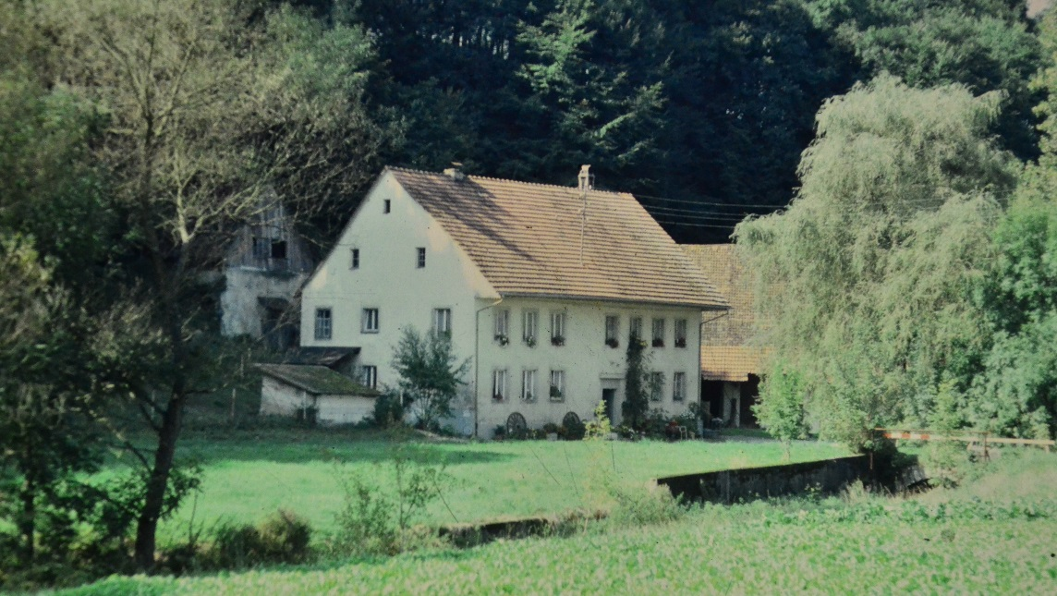

*Bild: Mühle Bözen um 1970 (Quelle: Familienbesitz)*

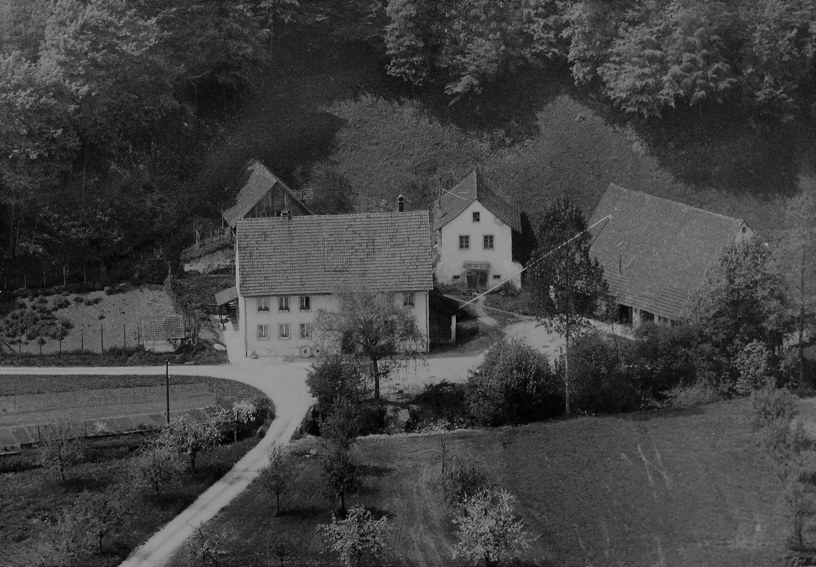

*Bild: Luftaufnahme der Mühle Bözen um 1960 (Quelle: Familienbesitz)*

© Walter Amsler [www.wandelderzeit.ch](http://www.wandelderzeit.chV) Dezember 2022 V5